和泉市

わたしノート
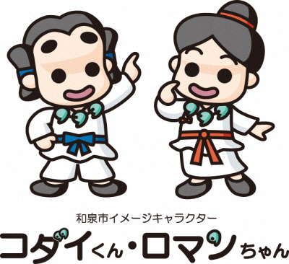

なまえ

わたしノートってなに？

どうしたらいいの?
どのように子どもと接したらいいの?
子育てで悩んでいることはありますか?
子どもの成長が気になることはありますか?
誰かに相談したことはありますか?

そんな時・・・きっと「わたしノート」が役に立ちます。

「わたしノート」とは、
お子さま自身を表す【わたし】と、
私(お子さま)のことを人に分かりやすく伝えるための【渡し】
という意味が込められています。
子どもの成長や発達の経過、暮らしのなかでの習慣、その子の個性を周りの人にも分かってもらうことができるノートです。
お子さまの成長と共に「わたしノート」も一緒に歩んでいきます。

「わたしノート」活用するとき
    - 相談機関に相談するとき
    - 医療機関を受診するとき
    - 就園・就学相談をするとき
    - 障がい年金を受給申請するとき など

保護者さんが自由に、分かりやすいようにつづってください。

「わたしノート」の書き方
⦿必要に応じ記入用紙をコピーして、随時書き込んでください。
⦿わたしノートには大切な個人情報が書かれています。
取扱には十分注意してください。
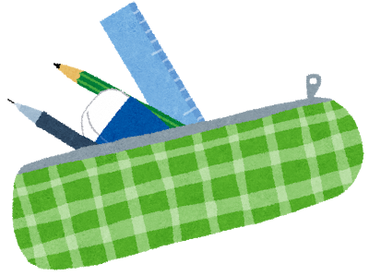

お子さまに関わる人たちの声

お子さまには病院や保育・教育と多くの人たちが関わります。
その中で、健診での様子やこれまでにかかった病気の状況
を保護者さんにお聞きすると、「いつだったかな?」という
反応が多いですね。
大きなことも小さなことも成長ごとに記録できる
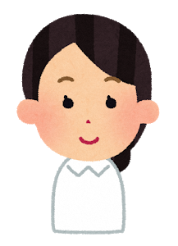
「わたしノート」は書くと子どもの成長を忘れることがなくて
大変便利だと思います。

22歳の知的障がいのある子どもを持つ母です。
小さい頃、よく食べ、よく歩き、よく眠る元気な息子でしたが、
名前を読んでも振り向かず、いつも突っ走って、
連れ戻さないと止まらない行動に、
他の子と違うという不安が押し寄せる毎日でした。

当時は子どもの障がいを受け止めることが出来ず、
自分の心のバランスを保つことが精一杯でした。
小学校にあがるにつれて障がいを受け入れることが出来たのに、
子どもに関わる人たちが増えるに連れて、
子どもの特徴を説明するのに手間取り悩ましかったです。
それは学齢期を過ぎて作業所にお世話になるまで続きました。
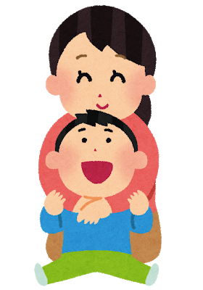
22年間、子育てに泣いたり笑ったりしてきました。

今、子育てに奮闘しているお父さん、お母さん、
ぜひ「わたしノート」を活用してください！
個性あふれるわが子の将来につながるノートになると
心より思います。

目次

１. こどもの状況・家族情報
２. 手帳の情報
３. 健診について
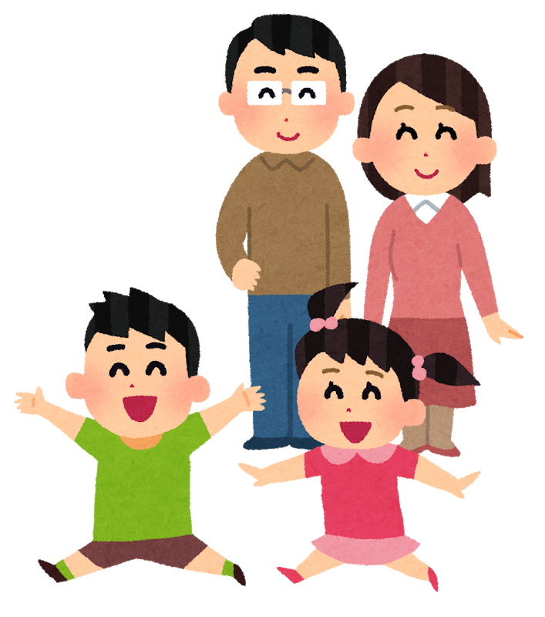
４. 就学前の情報
５. 受診歴
６. 相談の記録
７． サービス利用の記録
８． 小学校の情報
９. 中学校の情報
10. 高校の情報
11. 自己紹介シート
12. 日常生活のようす
13. 支援のヒント集
14． ( )

１．こどもの状況
ふりがな |  | 生年月日 |  | 年 月 日
氏名
住所 | 〒
保護者名 |  | 電話番号
緊急連絡先 | （氏名）  (電話番号) |  | （続柄）

家族情報 記入日 年 月 日
ふりがな | 続柄 | 生年月日 | 同居・別居 | 備考
氏名
 |  | 年 月 日 | 同 ・ 別
 |  | 年 月 日 | 同 ・ 別
 |  | 年 月 日 | 同 ・ 別
 |  | 年 月 日 | 同 ・ 別
 |  | 年 月 日 | 同 ・ 別
 |  | 年 月 日 | 同 ・ 別
 |  | 年 月 日 | 同 ・ 別
２．手帳の情報
身体障がい者手帳
交付日 | 障がい名 | 次回認定の時期 | 障がい名
年 月 |  | 年 月
等級 |  | 等級
級 |  | 級

療育手帳
交付日 | ① 次回更新 | ② 次回更新 | ③ 次回更新
年 月 | 年 月 | 年 月 | 年 月
A B1 B2 | A B1 B2 | A B1 B2 | A B1 B2
④ 次回更新 | ⑤ 次回更新 | ⑥ 次回更新 | ⑦ 次回更新
年 月 | 年 月 | 年 月 | 年 月
A B1 B2 | A B1 B2 | A B1 B2 | A B1 B2
精神障がい者福祉手帳
交付日 | ① 次回更新 | ② 次回更新 | ③ 次回更新
年 月 | 年 月 | 年 月 | 年 月
1級 2級 3級 | 1級 2級 3級 | 1級 2級 3級 | 1級 2級 3級
④ 次回更新 | ⑤ 次回更新 | ⑥ 次回更新 | ⑦ 次回更新
年 月 | 年 月 | 年 月 | 年 月
1級 2級 3級 | 1級 2級 3級 | 1級 2級 3級 | 1級 2級 3級
３. 健診について
健診を受けた機関を記入しましょう。
また、そのときに医師や保健師からの指導・心理相談員の発達検査等を受けた場合は、その内容を書きましょう。

1か月児健診 ( 受診・未受診 )
4か月児健診 ( 受診・未受診 )
乳児後期健診 ( 受診・未受診 )
1歳6か月児健診 ( 受診・未受診 )
2歳６か月児歯科検診 ( 受診・未受診 )
3歳６か月児健診 ( 受診・未受診 )
4. 就学前の情報
◆通っていたところ（療育機関など）や気になったことを記録しましょう。
年齢 | 通っていたところ  (保育園・認定こども園・  幼稚園・療育機関など) | 気になったこと  (教室での様子・過ごし方)
0～１歳
1～2歳
2～3歳
3～4歳（年少）
4～５歳（年中）
5～6歳（年長）

5. 受診歴
- 時期や医療機関名などの内容を記録しましょう。
医療機関名 | 初診日 | 年 月 日 （ ）歳
 | 診断日 | 年 月 日 （ ）歳
医師名 | その他
診断名
医療機関名 | 初診日 | 年 月 日 （ ）歳
 | 診断日 | 年 月 日 （ ）歳
医師名 | その他
診断名
医療機関名 | 初診日 | 年 月 日 （ ）歳
 | 診断日 | 年 月 日 （ ）歳
医師名 | その他
診断名
医療機関名 | 初診日 | 年 月 日 （ ）歳
 | 診断日 | 年 月 日 （ ）歳
医師名 | その他
診断名
医療機関名 | 初診日 | 年 月 日 （ ）歳
 | 診断日 | 年 月 日 （ ）歳
医師名 | その他
診断名
※このページは必要に応じてご利用ください。足りない時はコピーをしてお使いください。

6. 相談の記録
年月日 | 年齢 | 機関名 | 担当者 | 相談のポイント | 対応内容
※このページは必要に応じてご利用ください。足りない時はコピーをしてお使いください。

7. サービス利用の記録
◆利用している支援の内容がわかる決定通知書・個別支援計画等を一緒にファイルしましょう。
期間 | サービスの種類 | サービスの内容・頻度 | 事業所名
年 月 日
から
年 月 日
（ 歳〜 歳）
年 月 日
から
年 月 日
（ 歳〜 歳）
年 月 日
から
年 月 日
（ 歳〜 歳）
年 月 日
から
年 月 日
（ 歳〜 歳）
年 月 日
から
年 月 日
（ 歳〜 歳）
年 月 日
から
年 月 日
（ 歳〜 歳）
年 月 日
から
年 月 日
（ 歳〜 歳）
年 月 日
から
年 月 日
（ 歳〜 歳）
※このページは必要に応じてご利用ください。足りない時はコピーをしてお使いください。

8. 小学校の情報
◆小学 年生のときのことを記入しましょう。
学校名 | 年 組 担任名( )
支援学級在籍 あり・なし
通級指導教室利用 あり・なし
◆支援を受けた内容
◆気がかりな内容
※このページは必要に応じてご利用ください。足りない時はコピーをしてお使いください。

9. 中学校の情報
◆中学 年生のときのことを記入しましょう。
学校名 | 年 組 担任名( )
支援学級在籍 あり・なし
通級指導教室利用 あり・なし
◆支援を受けた内容
◆気がかりな内容
※このページは必要に応じてご利用ください。足りない時はコピーをしてお使いください。

10. 高校の情報
◆高校 年生のときのことを記入しましょう。
学校名 | 年 組 担任名( )
支援学級在籍 あり・なし
通級指導教室利用 あり・なし
◆支援を受けた内容
◆気がかりな内容
※このページは必要に応じてご利用ください。足りない時はコピーをしてお使いください。

年 月 日
11. 自己紹介シート （ 歳）
コミュニケーション
子どもに関わる人から
ご家族・ご本人

好きなこと・おちつくこと
ご家族・ご本人
子どもに関わる人から

いやなこと・不安なこと
ご家族・ご本人
子どもに関わる人から

子どもに関わる人から
ご家族・ご本人
その他

※このページは必要に応じてご利用ください。足りない時はコピーをしてお使いください。

記入日 |  | （ 歳時） |  |  |  | 記入者
項目 |  |  | 自立 | 一部 | 全介助 | 支援内容
移動 | 屋内
 | 屋外
姿勢 | 立った状態
 | 座った状態
 | 寝返り
 | 起き上がり
食事 | 手づかみ |  | する ・ しない
 | 箸・スプーン等の利用
 | 飲水
清潔 | 洗顔
 | 歯磨き
 | 整髪
 | 手洗い
 | 入浴
服の脱ぎ着 | シャツ
 | ズボン
 | 下着
 | 靴
排泄 | 排便
 | 排尿
その他
12. 日常生活のようす
※このページは必要に応じてご利用ください。足りない時はコピーをしてお使いください。
13. 支援のヒント集
記入者： 記入日 年 月 日
- 「こんな時には、こんな支援が助かります」という支援の方法を記入します。
- 保護者だから知っているコツ、支援者だから知っているコツを共有しましょう。

こんな場面では…
こんな支援が助かります

こんな場面では…
こんな支援が助かります

こんな場面では…
こんな支援が助かります

※このページは必要に応じてご利用ください。足りない時はコピーをしてお使いください。

「わたしノート」 2018年改訂
<問い合わせ先>
✦和泉市子育て健康部 子育て支援室
（こども政策担当・ふたば幼児教室）
✦和泉市子育て健康部 健康づくり推進室
（保健センター・保健福祉センター）

